Муниципальное бюджетное дошкольное образовательное учреждение
«Детский сад «Шевле» села Яльчики Яльчикского района Чувашской Республики»

«Педагогическая находка»
(Использование развивающих игр
с логико - математическим содержанием)

Составила: воспитатель
Морозова Светлана Алексеевна

с. Яльчики, 2019

Федеральный государственный образовательный стандарт дошкольного образования диктует ряд достаточно серьезных требований к познавательному развитию дошкольников. Частью образовательной области «Познавательное развитие» является формирование элементарных математических представлений детей дошкольного возраста.
Дети дошкольного возраста проявляют спонтанный интерес к математическим категориям: количество, форма, время, пространство, которые помогают им лучше ориентироваться в вещах и ситуациях, упорядочивать и связывать их друг с другом, способствуют формированию понятий. Наблюдая за работой детей с дидактическими материалами, я обратила внимание на то, что не у всех детей это получается хорошо. Одному ребенку нужно немного помочь, а другому требуется длительное обучение и тренировка. У детей старшей группы слабо развито логическое мышление, они затрудняются в решении простых задач, не умеют доказывать свое решение, сравнивать, классифицировать по нескольким признакам. И всё это сказывается на дальнейшем развитии и обучении детей в школе. Демонстрация образцов и приемов работы приводила к тому, что в группе более половины детей не могли самостоятельно приступить к работе, боясь, что выполнят «не так, неправильно»; ждали указаний от воспитателя.
В связи с этим меня заинтересовала проблема: как обеспечить математическое развитие детей, отвечающее современным требованиям и подготовить детей к обучению в школе.
Воплощая идею Л.С. Выготского о том, что только то обучение является хорошим, которое «забегает вперед развития» ребенка, я стремилась ориентироваться не на достигнутый детьми уровень, а чуть забегая вперед, чтобы дети могли приложить некоторые усилия для овладения материалом. Интеллектуальный труд очень нелегок и, учитывая возрастные особенности детей, понимаю и помню, что основной метод развития – проблемно-поисковый и главная форма организации детской деятельности – игра.
Игровые занимательные задачи содержатся в разного рода увлекательном математическом материале. Для организации образовательного процесса, отобрала формы, методы и приемы, используемые при работе с детьми, с учетом их возрастных и индивидуальных особенностей: наглядный, практический, проблемно-поисковый, словесный, элемент загадочности, создание воображаемой ситуации, использование технических средств, музыкального образа.
Эффективность реализации математических задач во многом зависит от содержания предметно-игровой среды; наиболее значимыми элементами которой являются: настольно-печатные игры; логические задачи, логические блоки Дьенеша; кубики «Сложи узор»; счётные палочки Кюизенера; круги Луллия и др.
На основании выше сказанного мною была разработана система специальных игровых заданий и упражнений, направленных на развитие познавательных возможностей и способностей.
Палочки Кюизенера использую как игровой материал. Дети играют с ними, как с обыкновенными палочками, создают различные конструкции. При обследовании палочек, установлении их свойств, подвожу детей к тому, что с помощью палочек можно считать, измерять, выполнять вычисления и разнообразные практические действия. Использование чисел в цвете позволяет развивать у дошкольников представление о числе на основе счета и измерения. Выделение цвета и длины палочек помогает детям освоить ключевые для их возраста средства познания – сенсорные эталоны (эталоны цвета, размера) и такие способы познания, как сравнение, сопоставление предметов (по цвету, длине, ширине, высоте).
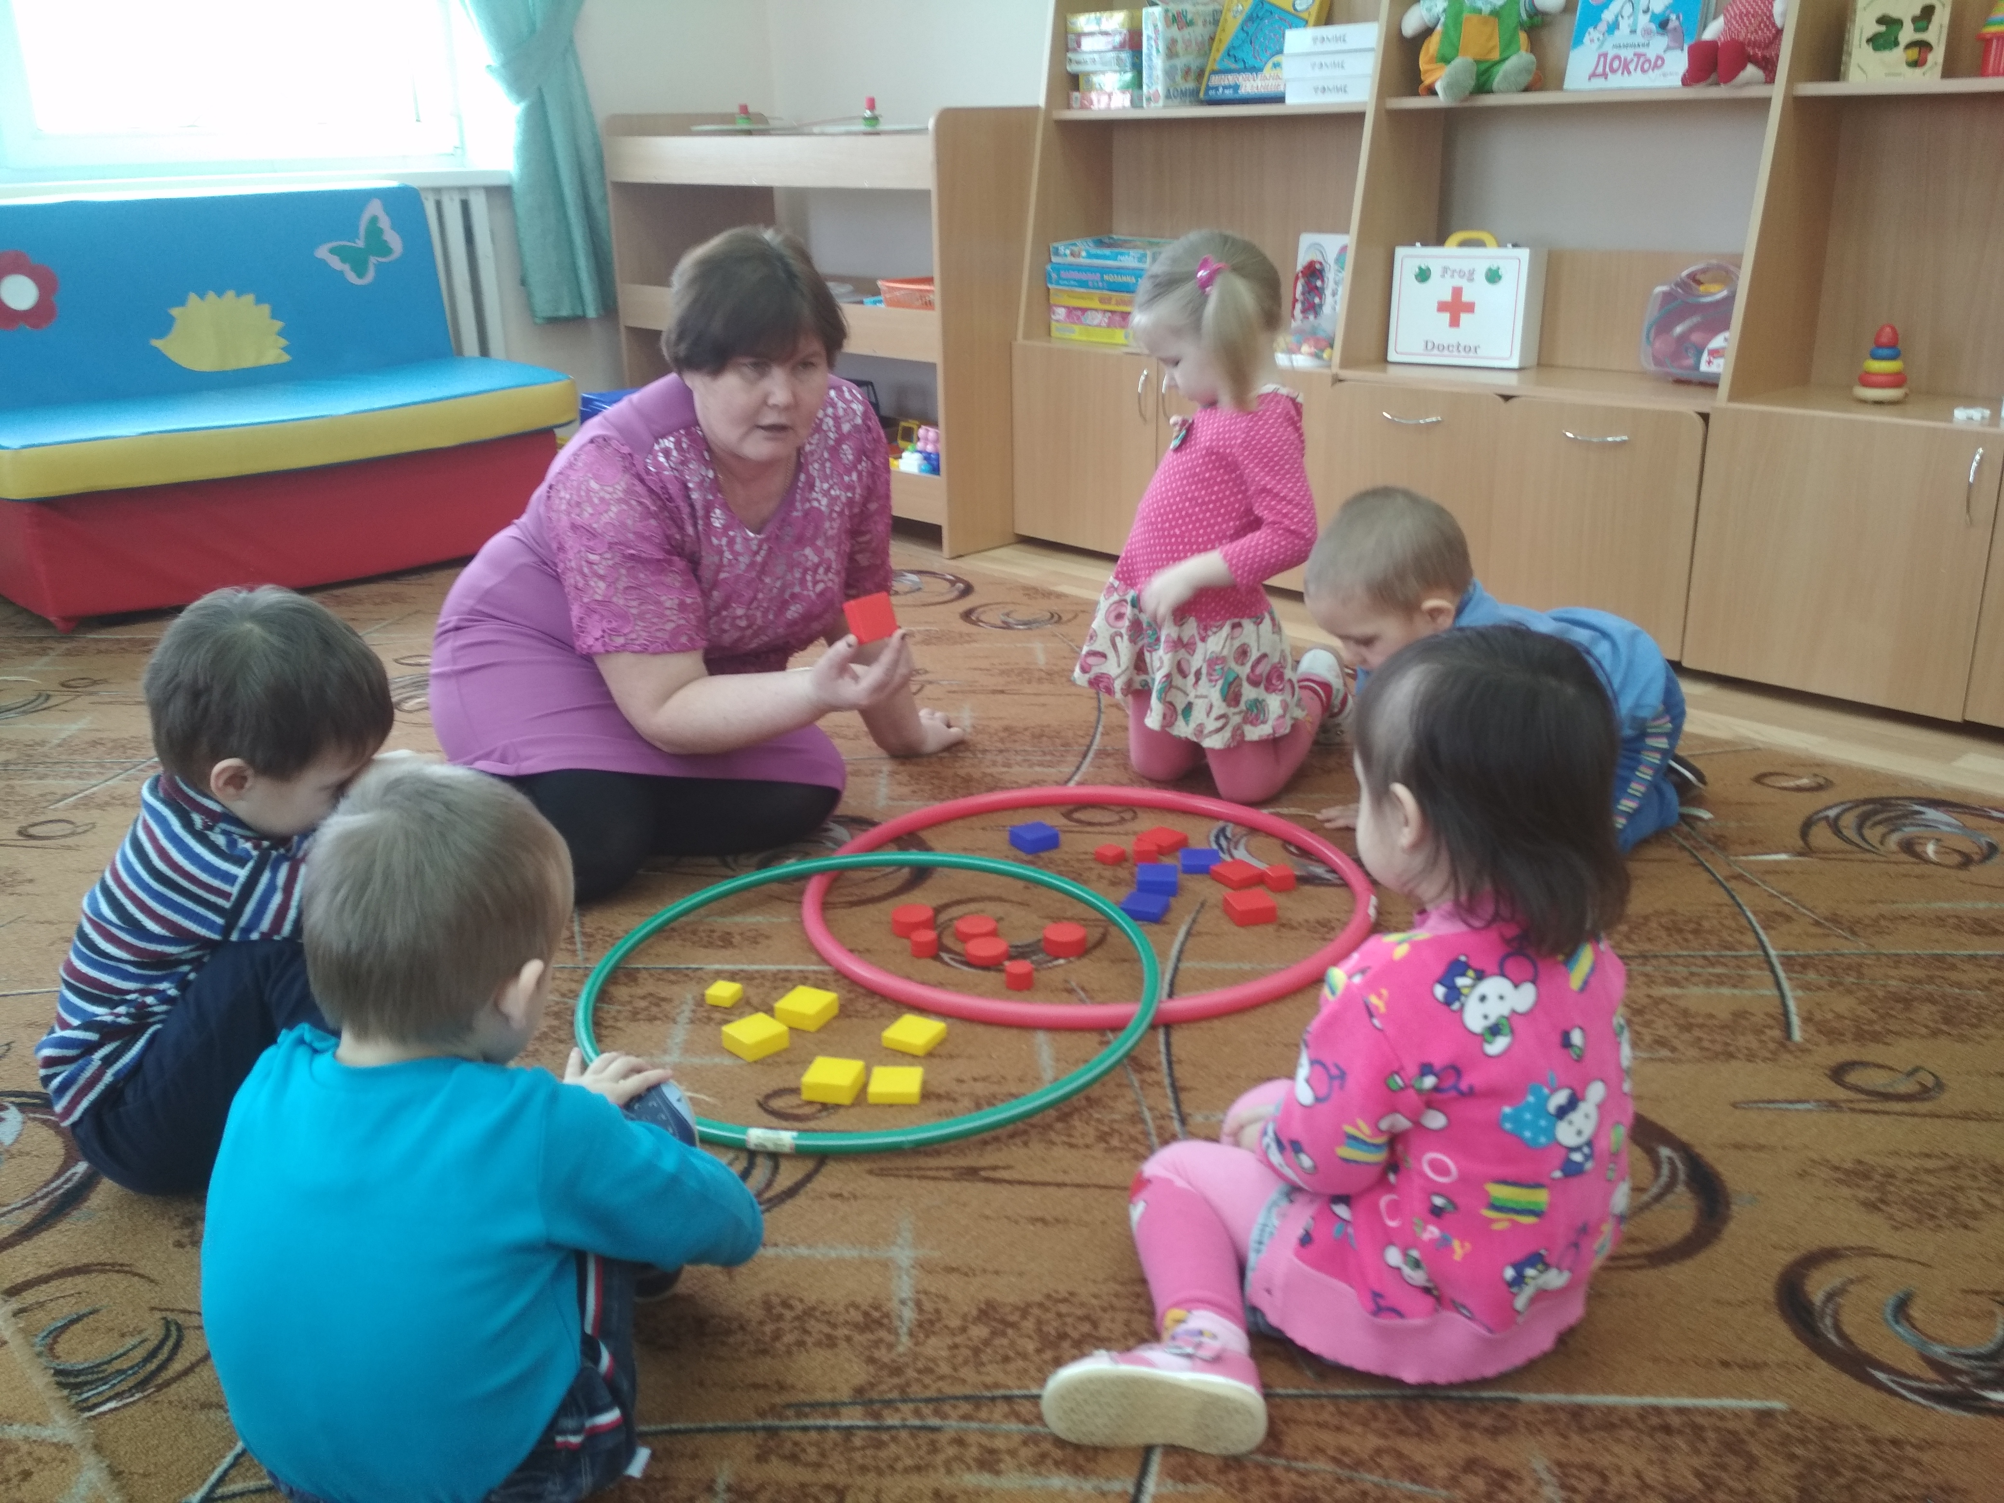
В процессе разнообразных действий с логическими блоками (разбиение, выкладывание по определенным правилам, перестроение) дети овладевают различными мыслительными умениями. К их числу относятся умение анализа, абстрагирования, сравнения, классификации, обобщения, кодирования, а также логические операции «не», «и», «или».

Во время игры с кубиками дети анализировали, рассматривали, сравнивали, манипулировали кубиками. Задачи даю ребенку в различной форме: в виде модели, плоского рисунка, письменной или устной инструкции и т. п., и таким образом знакомила его с разными способами передачи информации. Постепенное возрастание трудности задач в играх позволяет ребенку идти вперед и совершенствоваться самостоятельно, т. е. развивать свои творческие способности, в отличие от обучения, где все объясняется и где формируются только исполнительские черты в ребенке. Поэтому нельзя объяснять ребенку способ и порядок решения задач и нельзя подсказывать ни словом, ни жестом, ни взглядом.
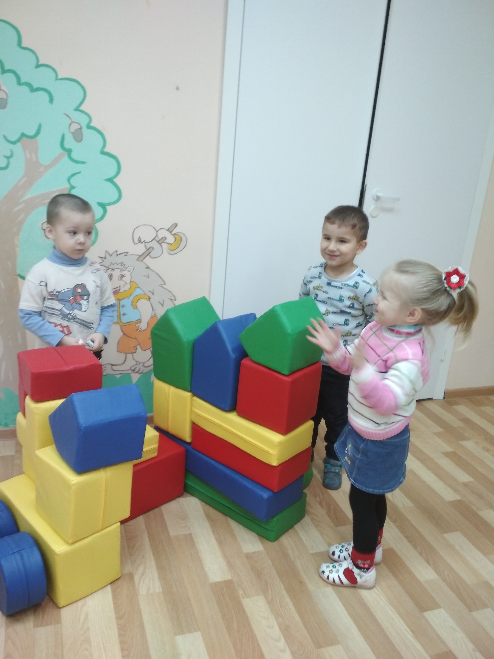

Строя модель, осуществляя практические действия, ребенок учится все делать сам. Одной из эффективных педагогических технологий для развития творчества у детей является ТРИЗ - Теория решения изобретательских задач. Целью использования ТРИЗ – технологии в детском саду является развитие с одной стороны таких качеств мышления, как гибкость, подвижность, системность, диалектичность, а с другой стороны поисковой активности, стремления к новизне, развитие речи и творческого воображения.
Предлагаю вашему вниманию систему игровых заданий и упражнений, созданных на основе изобретения Р.Луллия - "Круги Луллия".
Игра "Мамы и их детёныши"
Задачи: Познакомить детей с правилами игры. Развивать познавательную активность. Учить находить взрослому животному и птице детёныша, развивать логическое мышление, мелкую моторику пальцев рук, словарный запас.
Ход игры: сначала ребёнок рассматривает изображение на верхнем круге, узнаёт детёныша и называет его, Определяет, к каким животным или птицам относятся: к домашним или диким. Затем вращает нижний круг с картинками животных. Находит маму животного, останавливает круг, правильно называет маму и детёныша. (2 круга)
Например: на верхнем круге нарисован поросенок, давайте на нижнем круге найдём маму поросенка.

Игра "Дерево, листья и плоды»
Задачи: Познакомить детей с правилами игры. Развивать познавательную активность. Познакомить с изображением деревьев, листьев, плодов; развивать мелкую моторику пальцев рук.
Ход игры: воспитатель предлагает детям рассмотреть предложенную картинку на верхнем круге, назвать, что на ней изображено, также на среднем круге. Подобрать картинку с деревом, которому подходят изображения листьев и плодов.
Например: На верхнем круге нарисован банан, на среднем листья пальмы, давайте на нижнем круге найдем дерево, которому соответствуют плоды и листья. (3 круга)
Игра «Придумай фантастическую историю или сказку».
Задачи: Познакомить детей с правилами игры. Развивать фантазию и речь детей.
Ход игры: в данном случае объединение случайных объектов служит основой для фантазирования. Предлагается сочинить фантастический рассказ или сказку. Здесь дети могут сказать все что угодно, важно принять любой ответ ребенка и не оценивать его с точки зрения «правильно – неправильно». Неправильных ответов в этой игре быть не может.
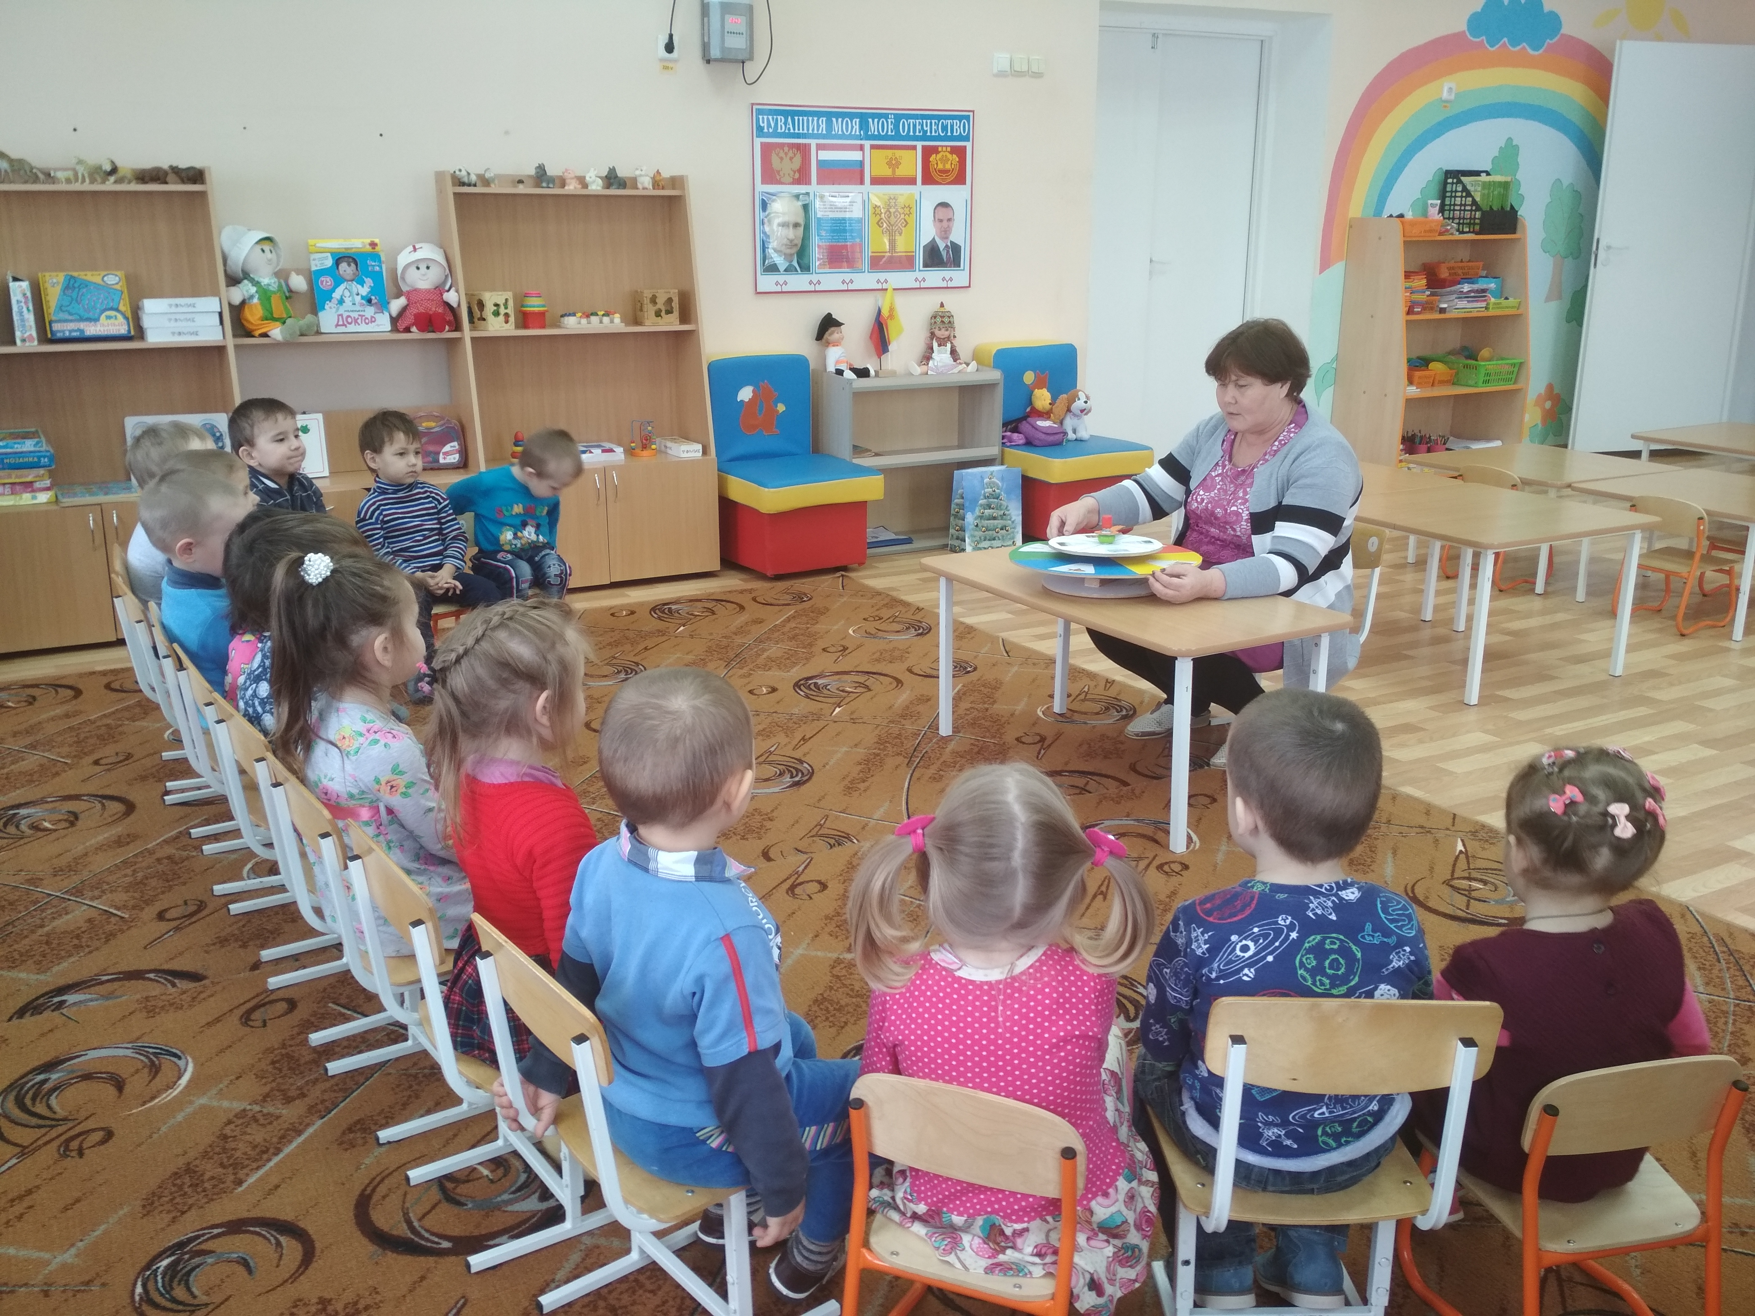
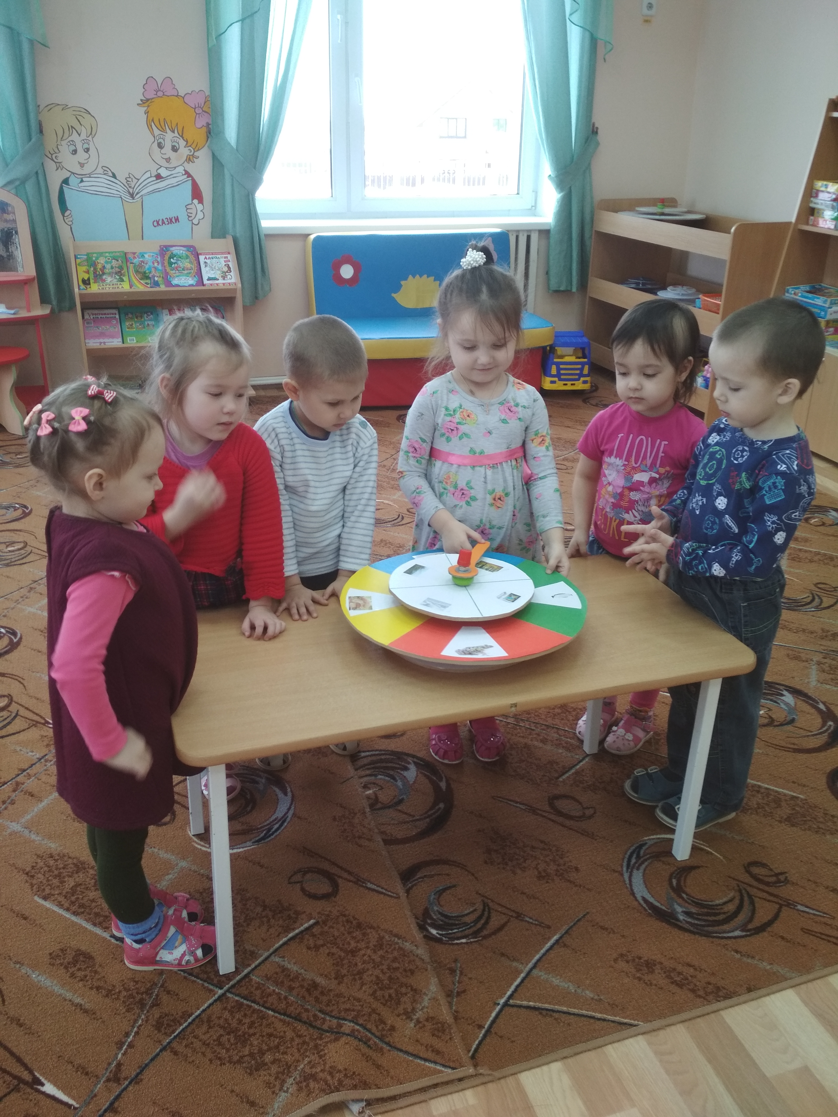

Разрабатывая содержание игровых занятий, и применяя их в своей работе, я пришла к выводу, что использование игровых ситуаций в обучающем процессе не должно быть случайным. Каждое использование игровой ситуации имеет свое место и время: определенный период изучения тех или иных тем, когда дети уже приобрели необходимые знания и овладели нужными способами деятельности и могут перенести их в нестандартные ситуации, использовать при решении свой практический опыт, знания, умения.

